Lección 25: Dividamos decimales entre decimales
- Dividamos números decimales entre números decimales.

Calentamiento: Conversación numérica: El mismo o diferente
Encuentra mentalmente el valor de cada expresión.
- $20÷2$
- $2÷0.2$
- $50÷2$
- $5÷0.2$

25.1: Dividamos entre una décima y entre una centésima
- Jada dibujó este diagrama para encontrar el valor de $1.6÷0.1$.
  - Describe cómo se muestra 1.6 en el diagrama.
  - 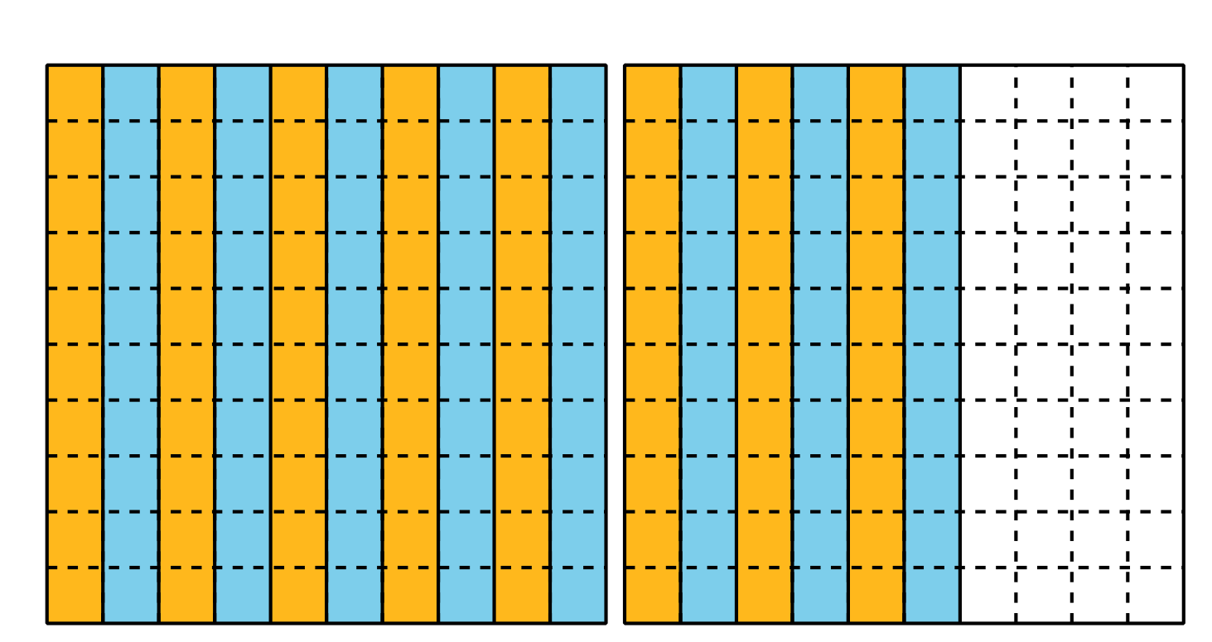
  - Describe cómo se muestran 16 grupos de 1 décima en el diagrama.
  - Describe cómo se muestra el valor de $1.6÷0.1$ en el diagrama.
  - Describe cómo el diagrama representa también la expresión $160÷10$.
- Explica cómo este diagrama representa la expresión $1.3÷0.01$.
- 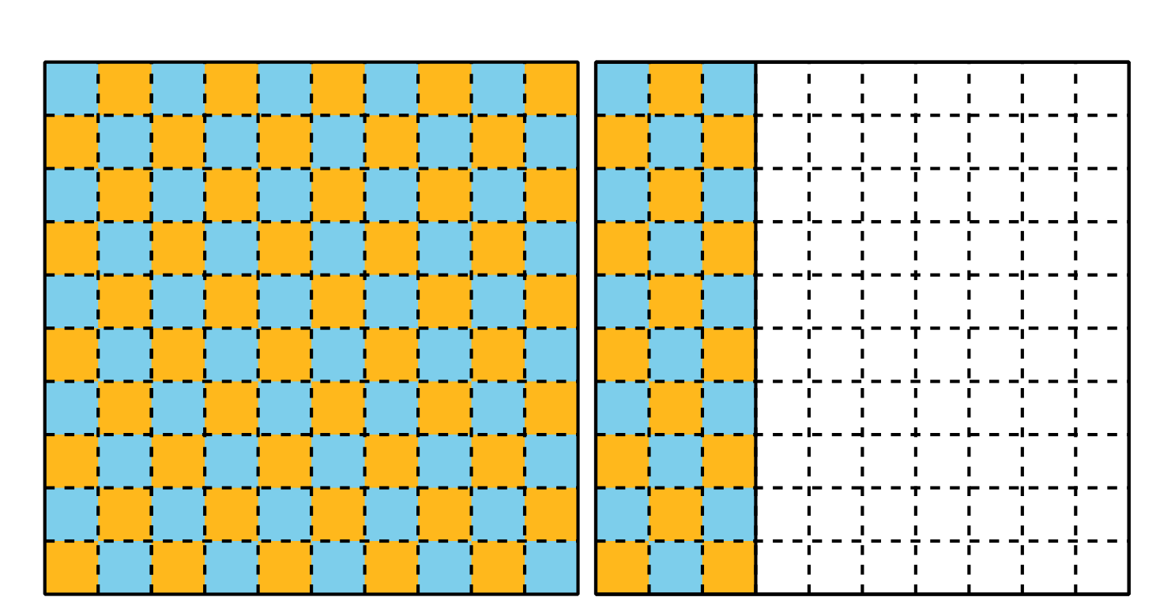
  - ¿Cuál es el valor de $1.3÷0.01$? Explica o muestra tu razonamiento.

25.2: Dividamos decimales entre decimales
Encuentra el valor de cada expresión. Explica o muestra cómo razonaste.
- $5÷0.1$
- $5÷0.01$
- $0.5÷0.1$
- $0.5÷0.01$
- $0.02÷0.01$
- $1.53÷0.01$

Section Summary
Section Summary
En esta sección aprendimos a dividir con números decimales. Estudiamos varias formas de encontrar un cociente como $3÷0.1$. Podemos dibujar un diagrama que muestra que hay 10 grupos de 0.1 en cada unidad. Entonces, en 3 unidades hay $3×10$ o 30 grupos de 0.1. Así, $3÷0.1=30$.
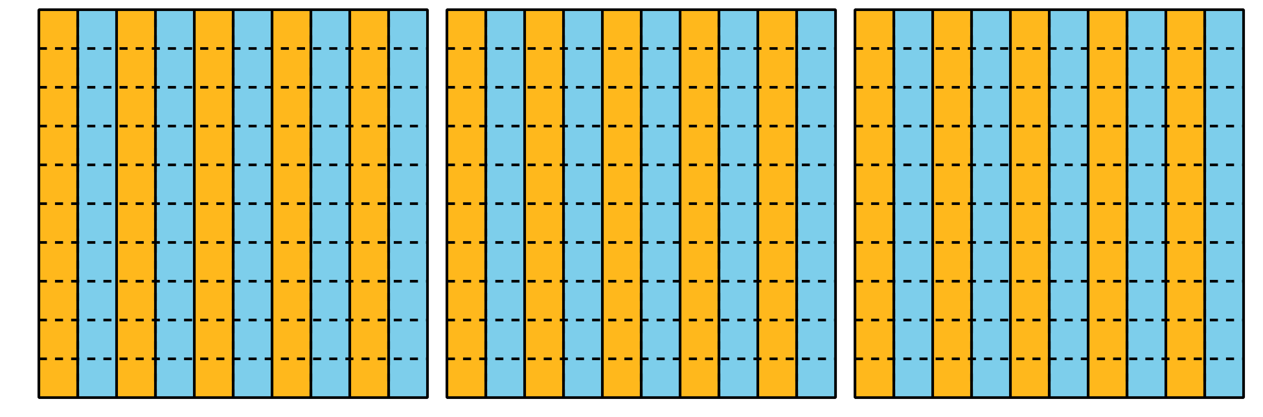
También podemos pensar en el valor posicional. Sabemos que 3 representa 30 décimas y que 0.1 es 1 décima, entonces $3÷0.1$ es equivalente a $30÷1$, que tiene el valor de 30. También podemos usar la multiplicación para encontrar el valor de $3÷0.1$. Sabemos que $10×0.1=1$, así que $30×0.1=3$. Entonces esto también muestra que $3÷0.1=30$.
© CC BY 2021 Illustrative Mathematics®

